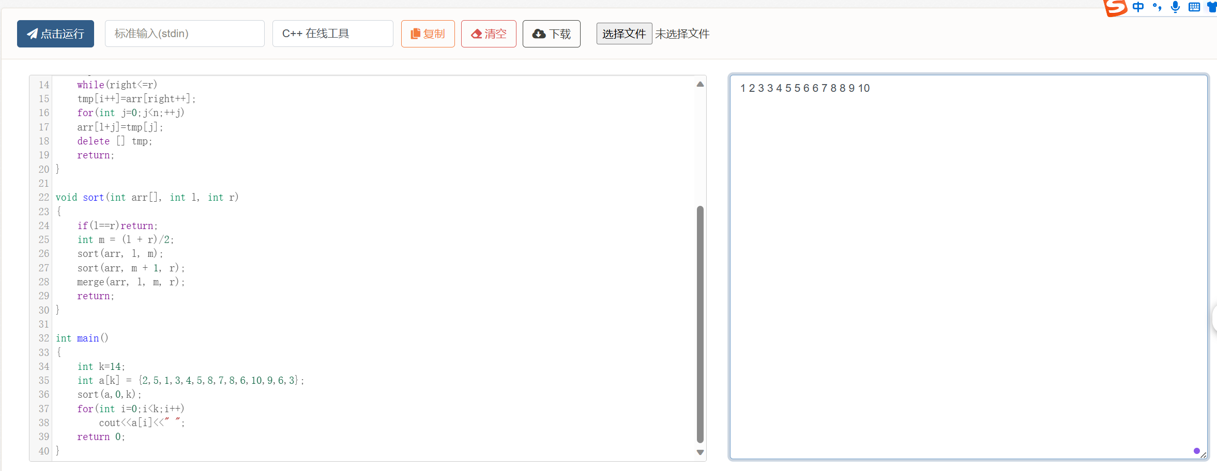
这个代码在一般平台上跑没问题

但是，用vscode的时候，就变得奇怪起来了
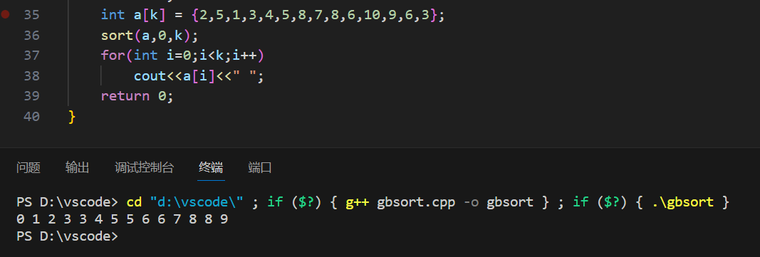
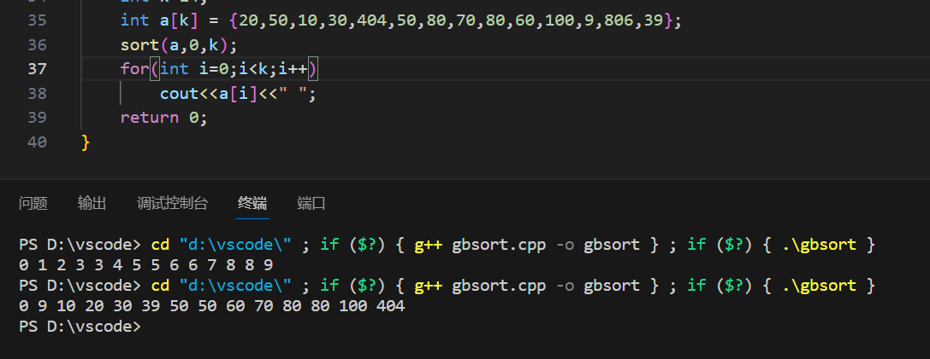
10消失了，出现了0
修改数据后依然如此。不知道是什么原因。

